כלי: ניהול משימות באאוט-לוק

פתיחה:

בכל ארגון ישנן משימות שברצוננו לתעד ולנהל מעקב אחר ביצוען. ישנן משימות רבות אשר מספר גורמים בארגון שותפים להוצאתן אל הפועל, ועל כן נרצה לאפשר שקיפות מלאה לגבי חלוקת התפקידים ואופן התקדמות המשימה בהתאם לכל אחת מאבני הדרך ולכל אחד מן הגורמים השותפים.
כלי זה עוסק בניהול משימות באמצעות ה- Out Look גרסת 2007. בכלי יושם דגש על האופן בו יוצרים משימות חדשות, צופים במשימות קיימות, מקצים משימה לאיש קשר, מגדירים סדרי עדיפויות ולוחות זמנים לביצוע, שיוך לקטגוריות (פרויקטים, תחומי עשייה וכד'), קביעת תזכורות, צפייה במשימות על פני ציר הזמן ועוד.

גוף הכלי:

להלן פירוט הפונקציות בהן ניתן להשתמש לניהול המשימות והדגמה באמצעות תצלומי מסכים:
- מודול ניהול המשימות: ניווט לניהול המשימות והכרת מבנה הדף. לתצלומי מסך והסבר על מודול ניהול המשימות לחץ כאן.
- פתיחת משימה חדשה: הגדרת המשימה על כלל המאפיינים שלה (כותרת, תאריך התחלה וסוף וכד'), שיוך לקטגוריה והקצאת בעל תפקיד למשימה. לתצלומי מסך והסבר על פתיחת משימה לחץ כאן.
- מעקב ובקרה על המשימות: מעקב ביצוע משימות בהתאם לסטטוס המשימה (טרם החלה, בביצוע, הסתיימה), לאור ציר הזמן, עפ"י בעל תפקיד כולל קבלת דוח מצב על סטטוס המשימה וכד'. לתצלומי מסך והסבר על מעקב ובקרה לחץ כאן.
- מיון המשימות: הצגת סדר המשימות על פי פרמטרים נבחרים על ידי המשתמש – קטגוריות, תאריך התחלה, תאריך יעד, חשיבות וכד'. לתצלומי מסך והסבר על מיון משימות לחץ כאן.

לסיום:

שימוש בכלי ייעודי המאפשר לנהל את המשימה משלב ההגדרה ועד לסיומה, יסייע לעמותה לנהל באופן יעיל ואפקטיבי יותר את המשימות שלה. מודול המשימות ב- Out Look מאפשר לקשור בין משימות לאנשים על גבי פלטפורמה אחידה המשמשת את כלל הארגון ונגישה לכלל בעלי התפקידים.
לעמותות בהן אין תוכנת Out Look, ניתן לעשות שימוש במנגנונים לניהול משימות המצויים ברשת האינטרנט.
בלינק הבא תוכלו למצוא פירוט של תוכנות רבות ומגוונות: http://wiki.43folders.com/index.php/Category:Todo_Software

מסך ראשי ב- Out Look
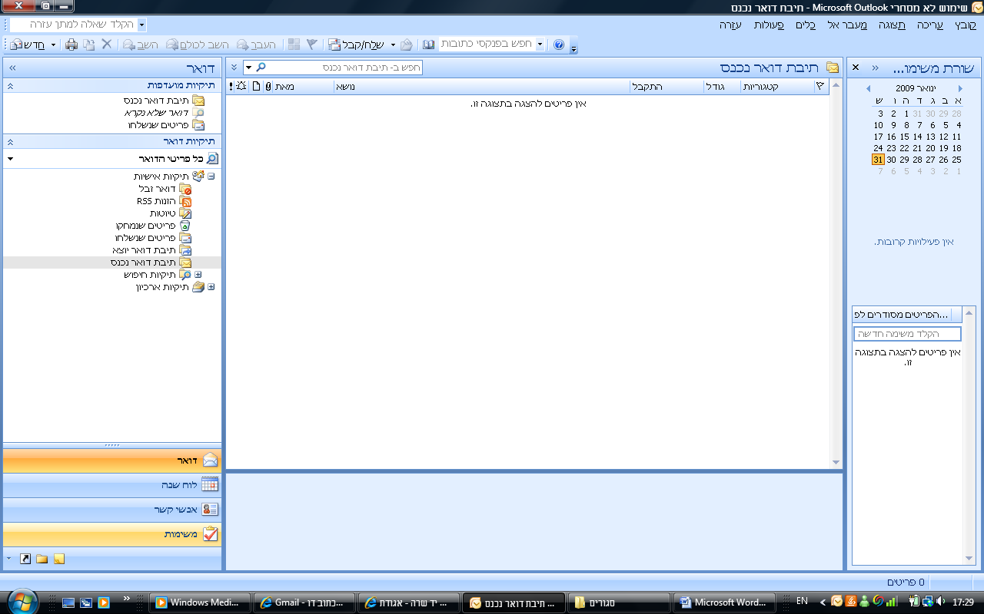
בדף הראשי של ה- Out Look ניתן למצוא את מודול המשימות בצידו השמאלי התחתון של המסך (בגרסא אנגלית בצד ימין למטה).
לחיצה על רכיב "משימות" יעביר אתכם לדף הייעודי לניהול המשימות.

מסך ניהול משימות – פתיחת משימה חדשה
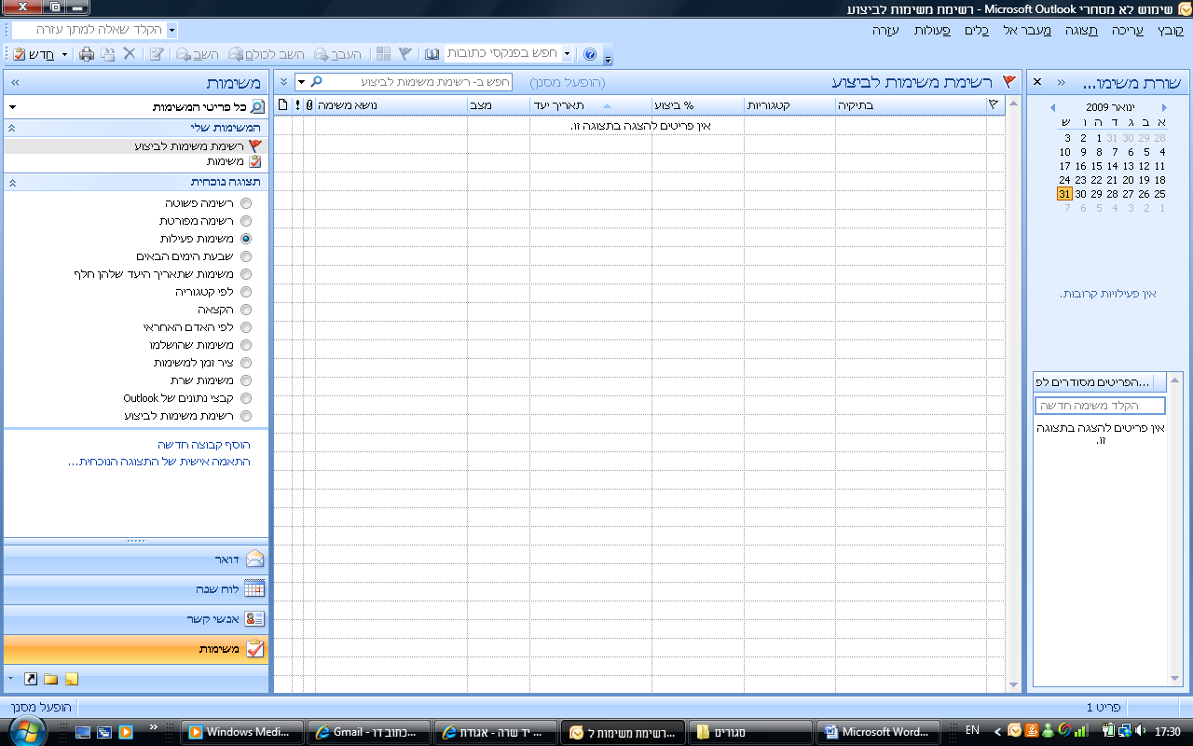
בשלב ראשון מסך ניהול המשימות ריק.
על מנת ליצור משימה חדשה יש ללחוץ על כפתור "חדש". המצוי בצידו הימני העליון של המסך.

משימה חדשה
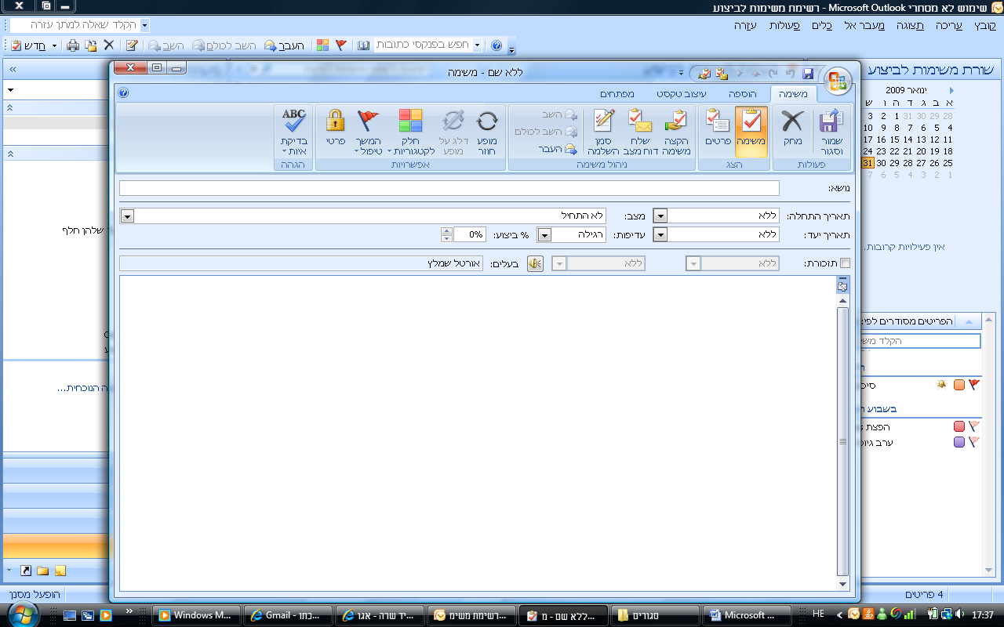
באמצעות כפתור זה ניתן לשייך את המשימה לקטגוריה הרלוונטית. את הקטגוריות ניתן לנהל ולשנות בהתאם לסגנון העבודה בארגון.
באמצעות כפתור זה ניתן לבחור אדם מהארגון (או מחוצה לו), מתוך רשימת אנשי הקשר, שבאחריותו לבצע את המשימה.
בחלק זה מגדירים את פרטי המשימה כולל: כותרת, תאריך התחלה ותאריך יעד, רמת עדיפות וכד'. חשוב! ניתן להגדיר מועד לקבלת תזכורת על מנת לבצע מעקב.

הקצאת משימה
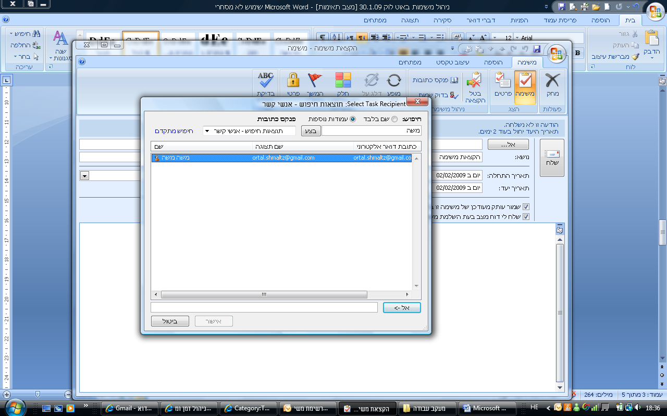
לאחר לחיצה על כפתור "הקצה משימה" יפתח את החלון הזה ובו ניתן לשייך את המשימה לאדם באמצעות לחיצה על כפתור "אל". לחיצה על הכפתור תפתח מסך איתור של אנשי קשר. בחירת איש הקשר ולחיצה על "אישור" תסגור את המשימה עם כל הפרטים.

מעקב אחר משימות
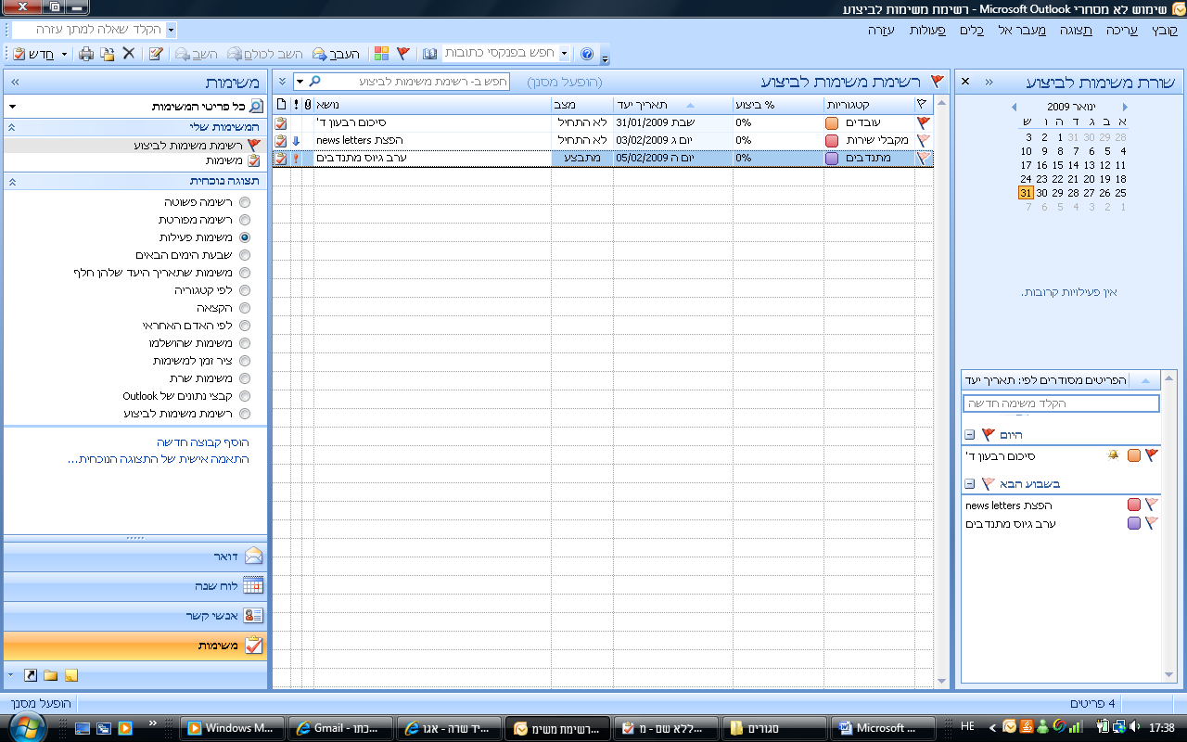
לחיצה על כפתור "משימות" יוביל לדך המרכז את כלל המשימות. בדף זה ניתן:
* לסנן/לסדר את המשימות בהתאם לפרמטרים
רבים. בחירת התצוגה תגדיר את המשימות בהן
ניתן יהיה לצפות (פירוט בדפים הבאים)
* למיין את המשימות בהתאם לכל אחד מהשדות
* חלון נוסף המאפשר תצוגה שונה של המשימות

סינון משימות בהתאם לאדם האחראי
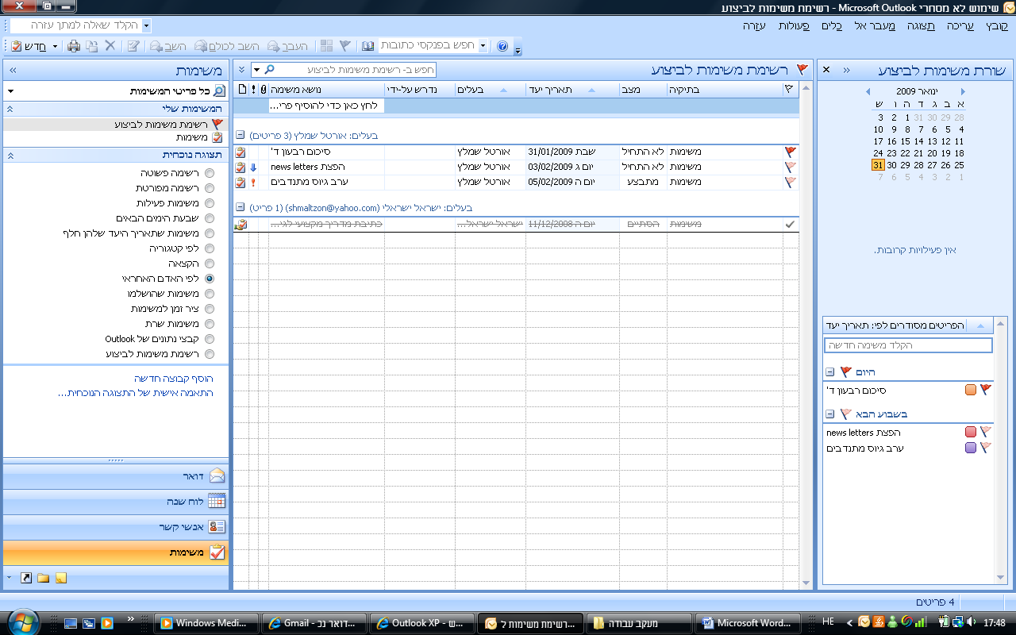
בחירה בכפתור "לפי אדם אחראי" תארגן את המשימות באופן קטגורי כאשר כל קטגוריה היא אדם כלשהו לו הוקצתה משימה.
בדוגמא זו 2 אנשים:
- אורטל שמלץ – 3 משימות.
- ישראל ישראלי – משימה אחת. וניתן לראות כי משימה זו כבר בוצעה עפ"י סימן המחיקה שעליה.

ארגון המשימות עפ"י ציר זמן
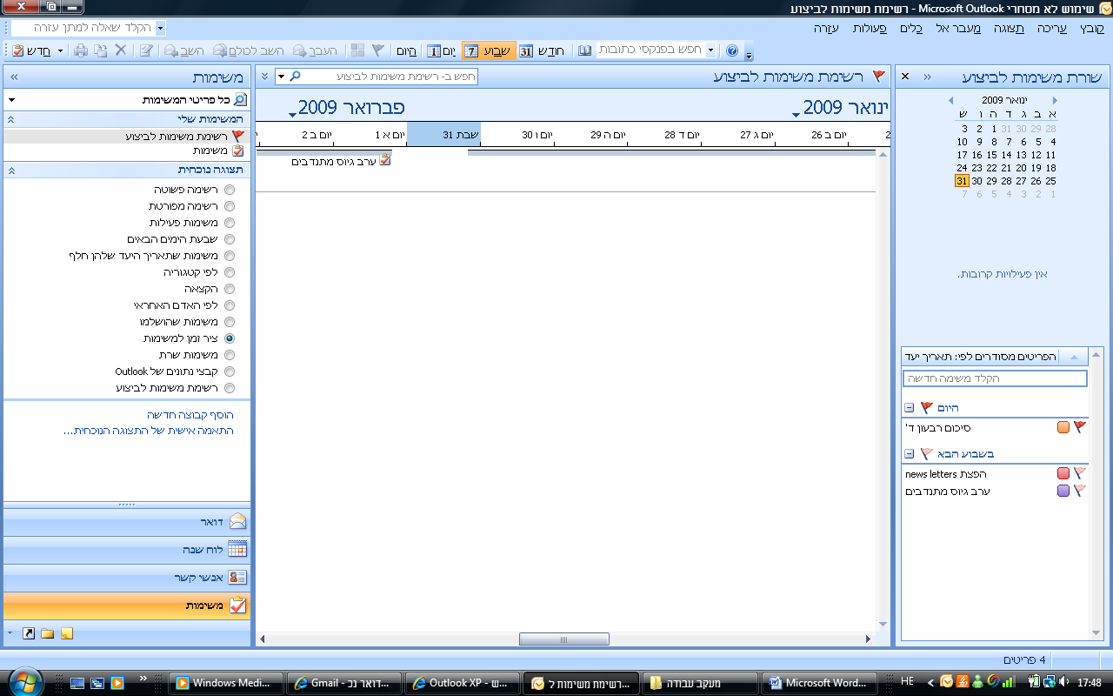
בחירה בכפתור "ציר זמן למשימות" יסדר את המשימות עפ"י לוחות הזמנים שהוקצו להם. תצוגה זו מאפשר מעקב אחר המשימות עפ"י רצף הזמן.
ניתן לראות כי בחלון הימני התחתון מסודרות המשימות עפ"י לוח הזמנים לביצוע אך בתצוגת רשימה.

מיון המשימות – על פי פרמטרים מוגדרים
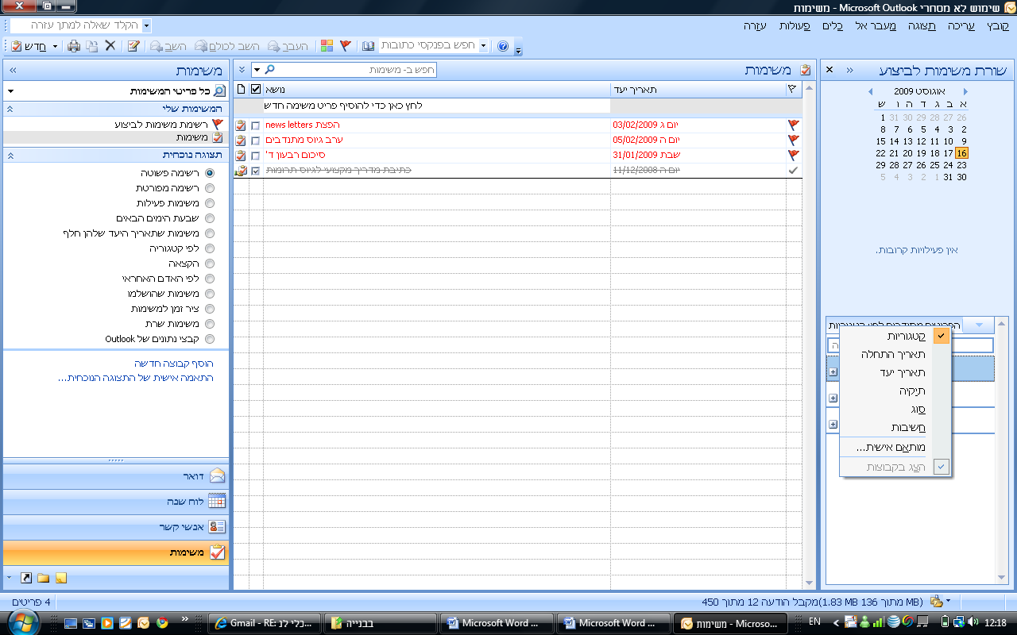
לחיצה על "מותאם אישית.." תאפשר מיון וסינון המשימות במגוון שיטות ודרכים

מיון המשימות – על פי שדות הרשומה
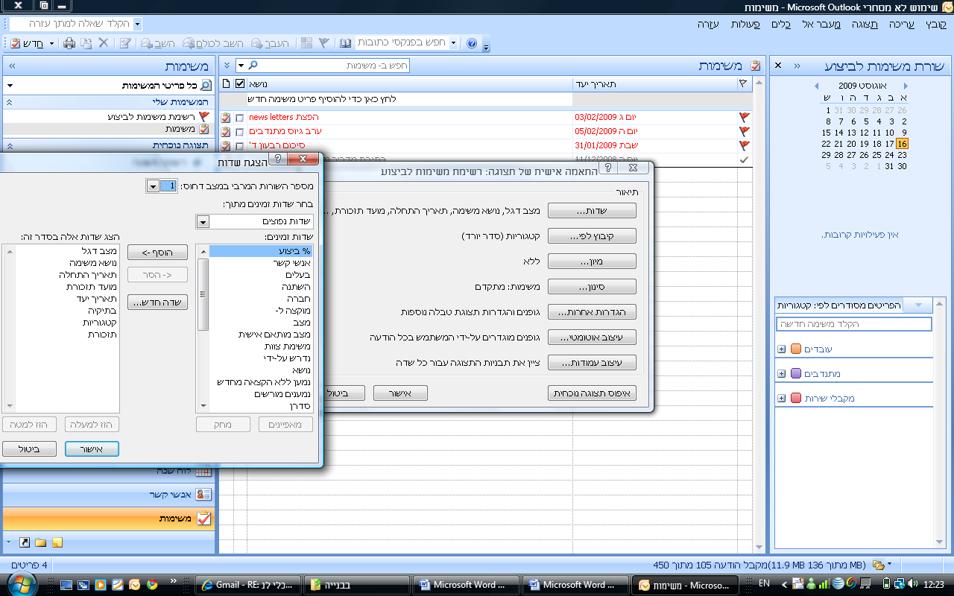

קבלת דוח סטטוס על המשימה - לחיצה על שורת המשימה תפתח את "דף המשימה" בו תוכלו לבקש קבלת דוח סטטוס על המשימה
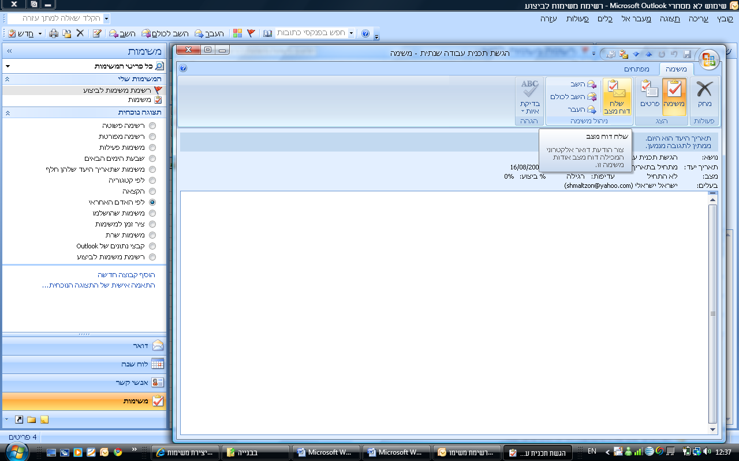

בקשת הסטטוס תשלח לבעלי התפקידים הממוענים למשימה זו:
